Пожары в жилом секторе
С 1 января по 12 февраля 2023 года на территории района охраны пожарной части №113 д. Афанасьева зарегистрировано 3 пожара. В сравнении с аналогичным периодом прошлого года произошло увеличение количества пожаров в 3 раза и соответственно произошло увеличение материального ущерба.
Все пожары произошли на территории населенных пунктов. Наибольшее количество пожаров произошло на объектах жилого сектора (2 или 66,7% пожаров) и 1 пожар произошел в не жилом доме (33,3%).
Основными объектами пожаров в жилье являются:
– одноквартирный жилой дом (1 пожар);
– надворные постройки (1 пожар);
– не жилой дом (1 пожар).
Пожары произошли в следующих населенных пунктах Тулунского района:
– д. Афанасьева – 1 пожар;
– с. Гуран – 1 пожар;
– п. Ермаки – 1 пожар.
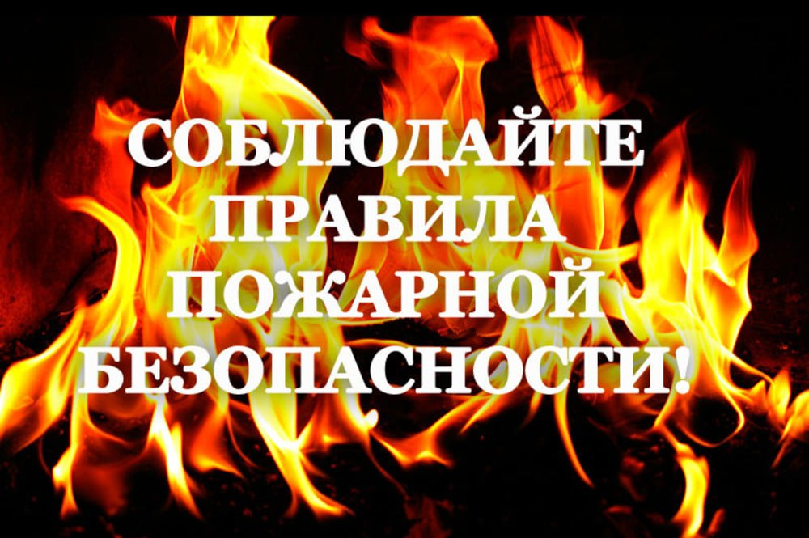
Возникновение пожаров во многом обусловлена отсутствием противопожарных знаний и навыков у граждан. Люди зачастую не знают не только простых правил пожарной безопасности, но и комбинацию номера телефона пожарной охраны (101 – прямой, 112 – единый телефон экстренных служб). Не говоря уже о действиях в начальный момент развития пожара до прибытия подразделений пожарной охраны и о способах самоспасения в экстремальной ситуации.
Статистика показывает, что большинство людей не думают о пожарах, не заботятся о безопасности своего жилья, пренебрегают собственной безопасностью и здоровьем близких. Об этом свидетельствует отсутствие огнетушителя, который позволил бы без проблем потушить начавшийся пожар, и автономного пожарного извещателя для квартир и жилых домов чтобы его обнаружить на начальной стадии. Самое страшное, если пожар возникает в жилом доме среди ночи. Вы думаете, что проснётесь и начнёте действовать? Однако люди не просыпаются от запаха дыма, а только ещё крепче засыпают. Человек впадает в глубокий сон, как если бы находился под наркозом, он не может двигаться, дым омертвляет его мозг. 90% людей, которых находят пожарные в дыму, выглядят так, как будто они спали.
К сожалению, мы явно недооцениваем значения реальной угрозы пожара и его опасных факторов. Свидетельство тому – наше отношение к отопительным печам, десятилетиями не обслуживаемой электропроводки. Но самое страшное, то, что человек, прочитав страшную статистику гибели на пожарах, по-прежнему пренебрегает элементарными правилами пожарной безопасности, успокаивая себя тем, что это произошло где-то далеко и со мной вряд ли случится. Когда же случается беда шансов на то, чтобы выжить до прибытия подразделений пожарной охраны будет мало, особенно для тех, кто сегодня не думает об этом, не имеет первичных средств пожаротушения и приборов способных обнаружить пожар на его ранней стадии.
Пожарная часть №113 д. Афанасьева обращает внимание жителей района на соблюдение требований пожарной безопасности в быту. Берегите себя и своих близких, а также свое имущество от пожаров и последствий от них.
В СЛУЧАЕ ВОЗНИКНОВЕНИЯ ПОЖАРА ЗВОНИТЕ ПО ТЕЛЕФОНАМ: 101, 112

Пожарная часть №113
ОГКУ «Пожарно-спасательная служба Иркутской области»

